

单双针自动切换缝纫机
Programmable double needle machine
（MB5002B）

零件手册
Parts Manual

常州智谷机电科技有限公司
CHANGZHOU WISDOM & VALLEY ELECTRICAL TECHNOLOGY CO.,LTD

在使用本设备之前请先阅读本零件手册
Please read the operation manual of the touch
screen interface before using the device
2020.03
版本信息/Version
请将本零件手册放在便于查阅的地方保管
Please keep this operation manual of touch screen
interface in convenient place for referen
目录
catalogue
1、按钮组件 1
2、夹线组件 3
3、剪线组件 5
4、抬压脚组件 7
5、针杆分离组件 9
6、机架组件 11

1、按钮组件
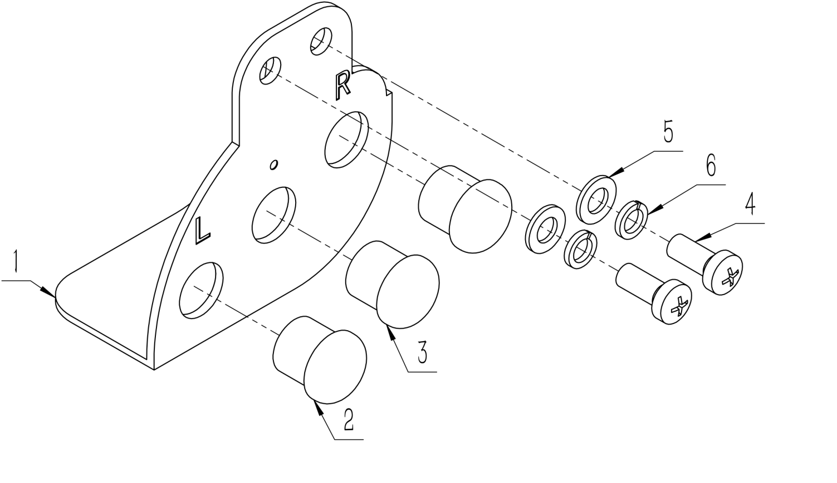
1、按钮组件
序号/No. | 图号/Parts No. | 名称/Description | 数量/Qty
1 | 02500220100100 | 开关按钮座 | 1
2 | 050500401005 | 按钮1 | 2
3 | 050500401021 | 按钮2 | 1
4 | 060201000014 | 十字槽盘头螺钉M5×12 | 2
5 | 060401000017 | 平垫圈C级5×1 | 2
6 | 060402000003 | 标准型弹性垫圈(装配)5×1．3 | 2

2、夹线组件
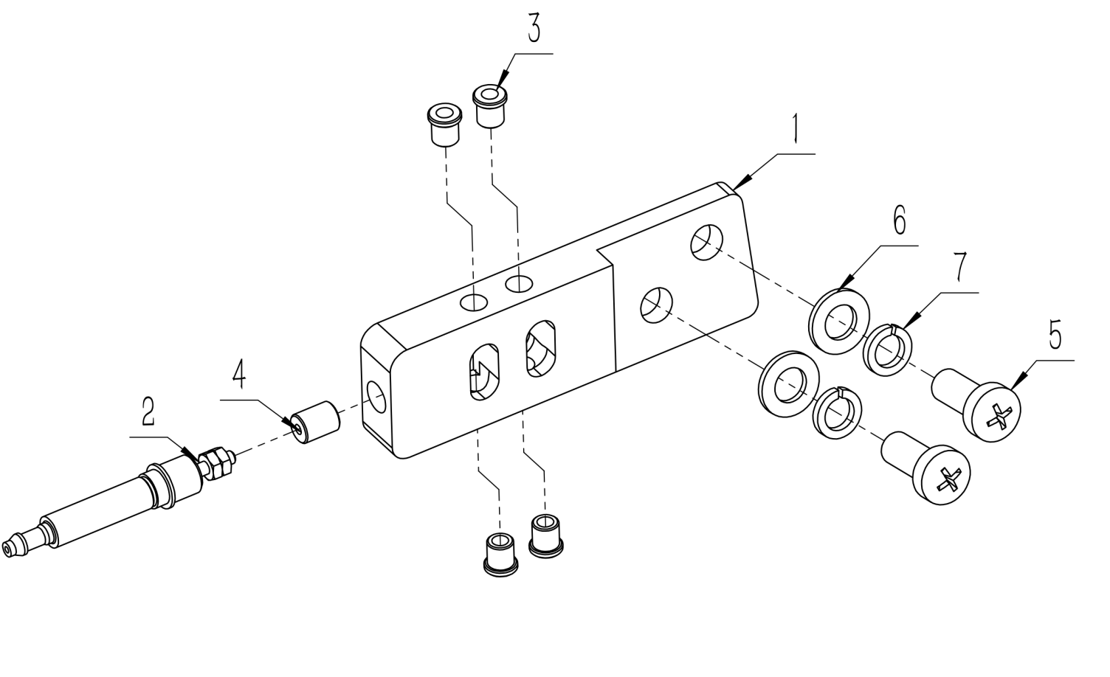
2夹线组件
序号/No. | 图号/Parts No. | 名称/Description | 数量/Qty
1 | 02500220100200 | 夹线块 | 1
2 | 050201115032 | 夹线气缸 | 1
3 | 050100224003 | 瓷眼 | 4
4 | 02500220100500 | 夹线顶块 | 1
5 | 060201000014 | 十字槽盘头螺钉M5×12 | 2
6 | 060401000017 | 平垫圈C级5×1 | 2
7 | 060402000003 | 标准型弹性垫圈(装配)5×1．3 | 2

3、剪线组件
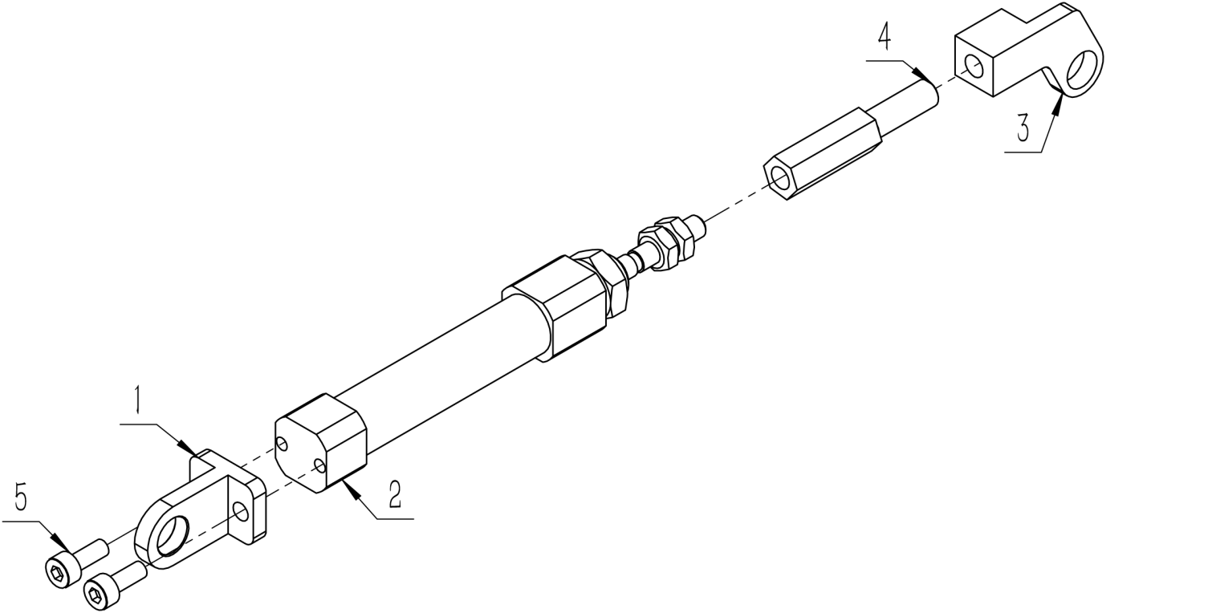
3、剪线部件
序号/No. | 图号/Parts No. | 名称/Description | 数量/Qty
1 | 02500220100300 | 剪线气缸后座 | 1
2 | 050201115010 | 剪线气缸 | 1
3 | 02500220200100 | 剪线气缸前座 | 1
4 | 02500220200300 | 调节螺柱 | 1
5 | 060202000037 | 内六角圆柱头螺钉M3×8 | 2

4、抬压脚组件
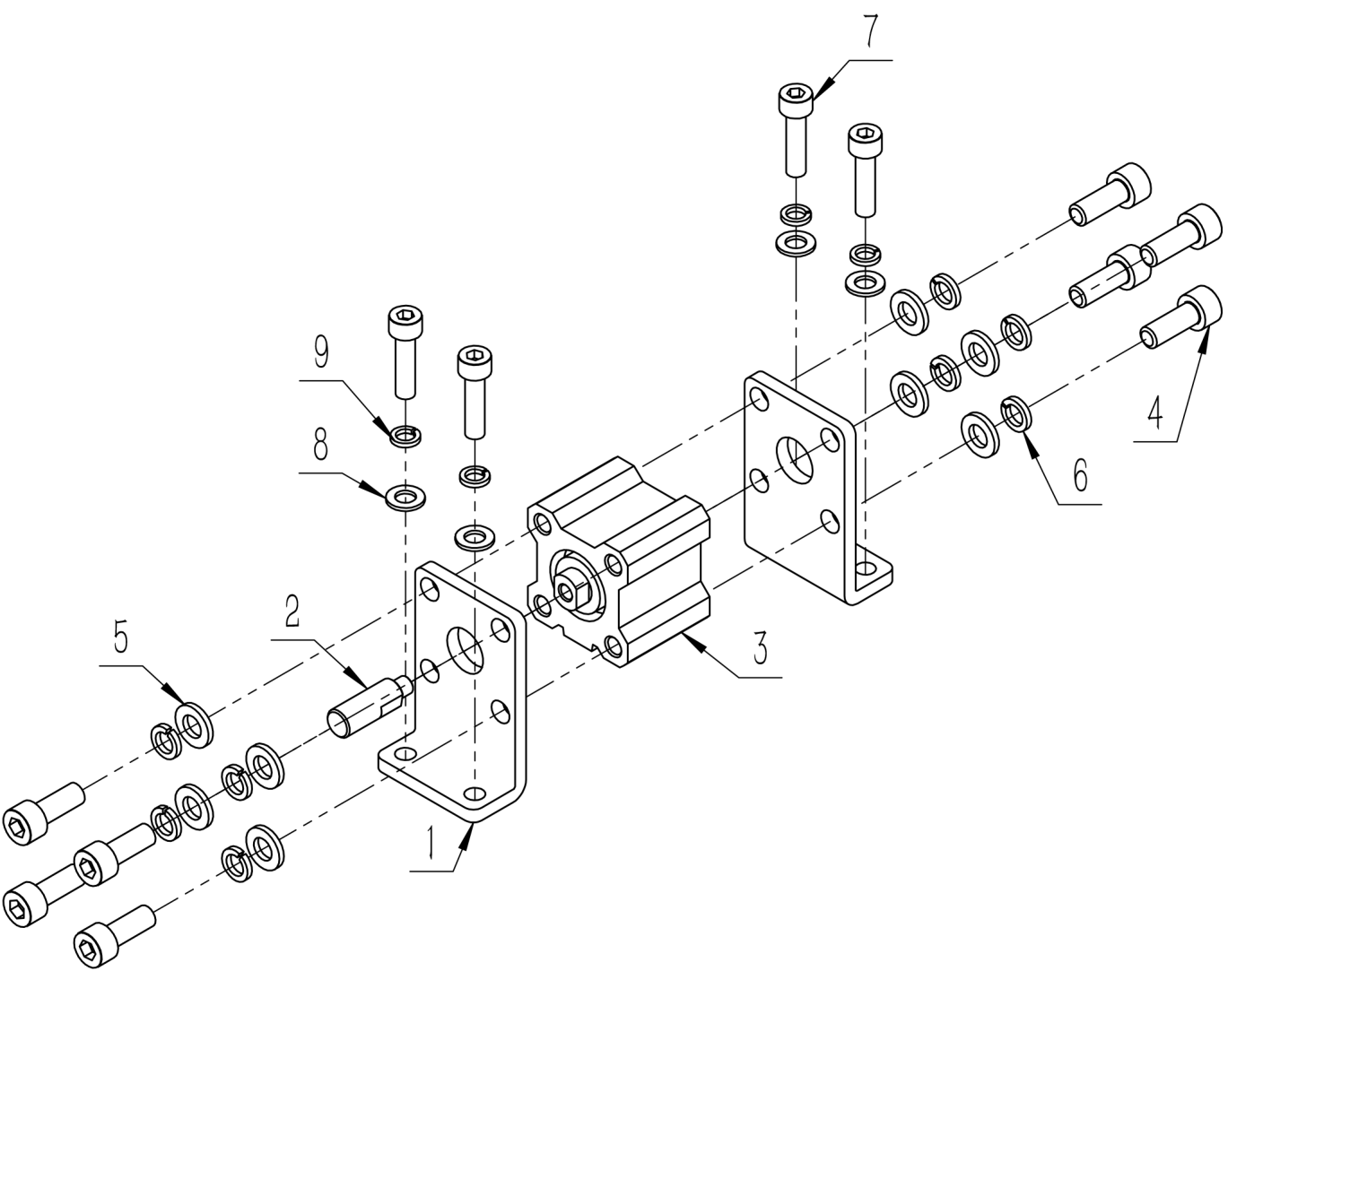
4、抬压脚组件
序号/No. | 图号/Parts No. | 名称/Description | 数量/Qty
1 | 02500220101200 | 抬压脚气缸座 | 2
2 | 02500220101300 | 气缸连接轴 | 1
3 | 050201115070 | 抬压脚气缸 | 1
4 | 060202000077 | 内六角圆柱头螺钉M6×16 | 8
5 | 060401000022 | 平垫圈C级6×1．6 | 8
6 | 060402000004 | 标准型弹性垫圈(装配)6×1．6 | 8
7 | 060202000062 | 内六角圆柱头螺钉M5×20 | 4
8 | 060401000017 | 平垫圈C级5×1 | 4
9 | 060402000003 | 标准型弹性垫圈(装配)5×1．3 | 4

5、针杆分离组件
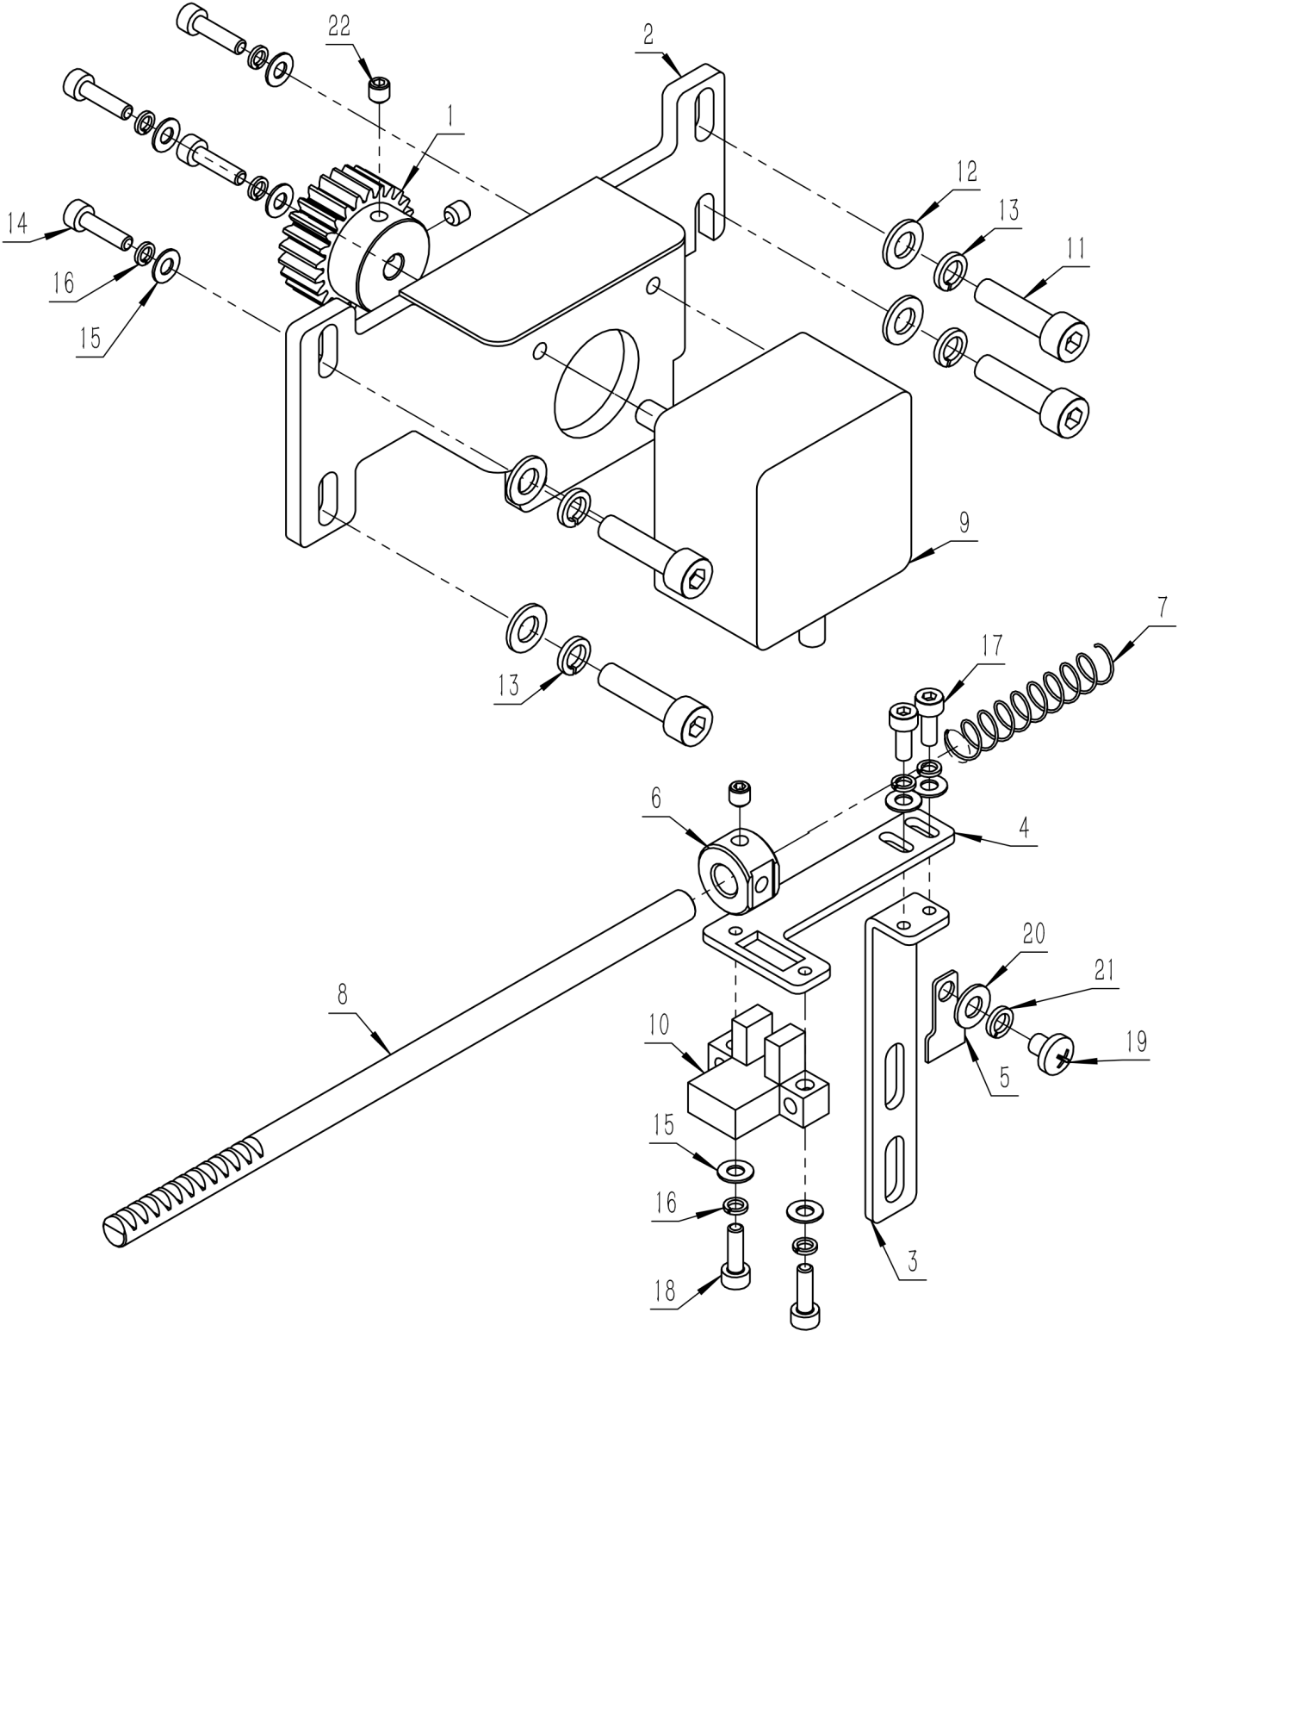
5、针杆分离组件
序号/No. | 图号/Parts No. | 名称/Description | 数量/Qty
1 | 02500220100800 | 1M-25Z齿轮 | 4
2 | 02500220101100 | 切换电机安装板 | 4
3 | 02500220101700 | 光眼支架 | 4
4 | 02500220101800 | 光眼支架调节板 | 8
5 | 02500220101900 | 感应片 | 8
6 | 02500220102000 | 抱箍 | 2
7 | 02500220102300 | 弹簧 | 2
8 | 02500220100900 | 传动轴 | 1
9 | 050200801005 | 电机 | 1
10 | 050200103007 | U型光电 | 1
11 | 060202000062 | 内六角圆柱头螺钉M5×20 | 3
12 | 060401000017 | 平垫圈C级5×1 | 4
13 | 060402000003 | 标准型弹性垫圈(装配)5×1．3 | 4
14 | 060202000023 | 内六角圆柱头螺钉M3×12 | 4
15 | 060401000007 | 平垫圈C级3×0．5 | 8
16 | 060402000001 | 标准型弹性垫圈(装配)3×0．8 | 8
17 | 060202000037 | 内六角圆柱头螺钉M3×8 | 2
18 | 060202000022 | 内六角圆柱头螺钉M3×10 | 2
19 | 060201000010 | 十字槽盘头螺钉M4×5 | 1
20 | 060401000014 | 平垫圈C级4×0．8 | 1
21 | 060402000002 | 标准型弹性垫圈(装配)4×1．1 | 1
22 | 060204000047 | 内六角平端紧定螺钉M4×4 | 3

6、机架组件
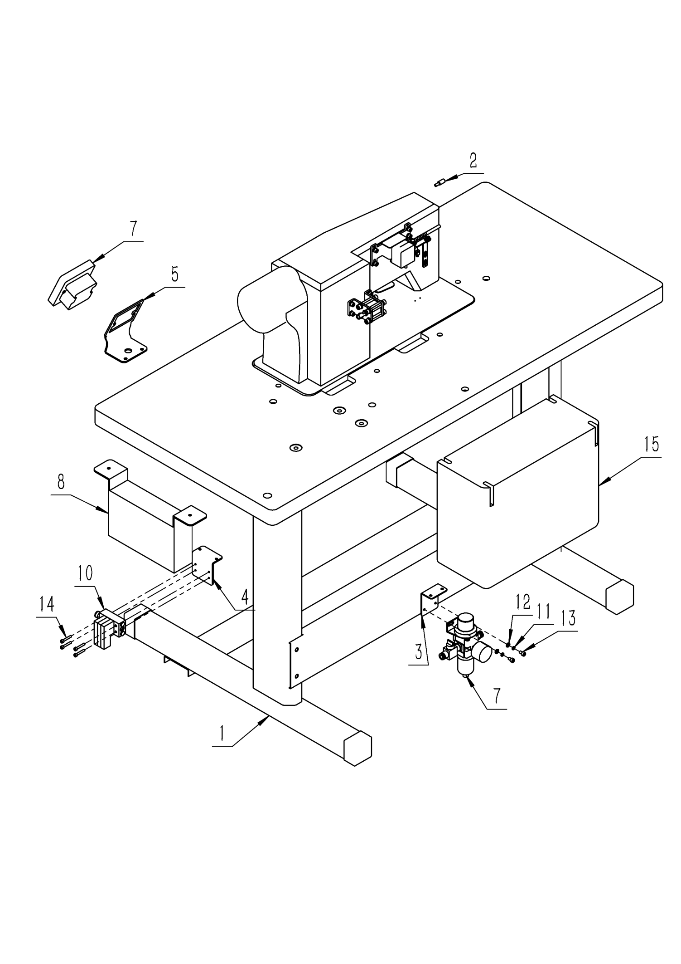
6、机架组件
序号/No. | 图号/Parts No. | 名称/Description | 数量/Qty
1 |  | T-8450机架 | 1
2 | 02500220100700 | 盖板螺柱 | 1
3 | 02500220102100 | 总气阀安装板 | 1
4 | 02500220102200 | 电磁阀安装板 | 1
5 | 02500220200200 | 触摸屏安装板 | 1
6 |  | 兄弟机头T-8452D-403 | 1
7 | 050500602001 | 3.5寸带壳触摸屏 | 1
8 |  | 蒙亨电控箱 | 1
9 | 050201122005 | 过滤减压阀 | 1
10 |  | 电磁阀 | 1
11 | 060402000003 | 标准型弹性垫圈(装配)5×1．3 | 2
12 | 060401000017 | 平垫圈C级5×1 | 2
13 | 060202000073 | 内六角圆柱头螺钉M5×8 | 2
14 | 060202000045 | 内六角圆柱头螺钉M4×25 | 4
15 |  | 机头电控箱 | 1

